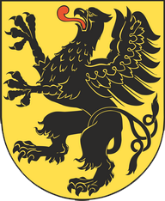

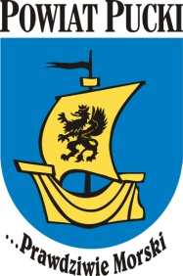
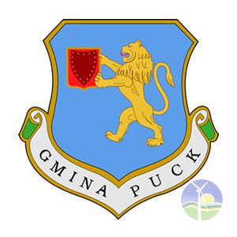
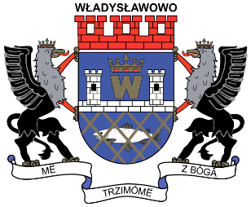

KOMUNIKAT

MISTRZOSTW
WOJEWÓDZTWA POMORSKIEGO ZRZESZENIA LZS
W ŻEGLARSTWIE
o Puchar Prezesa PZLZS Piotra Klechy

VII REGATY ŻEGLARSKIE o Puchar Wójta Gminy Puck

MISTRZOSTWA WŁADYSŁAWOWA
o Puchar Burmistrza Romana Kużla

III REGATY ŻEGLARSKIE
POWIATU PUCKIEGO
o Puchar Starosty Jarosława Białka

Impreza dofinansowana ze środków Samorządu Województwa Pomorskiego

Regaty rozegrano 17 września 2022 roku na wodach Zatoki Puckiej pomiędzy Swarzewem a Puckiem. W zawodach wystartowało 13 załóg, które reprezentowały samorządy oraz LZS-y Gminy Puck. Organizatorami wydarzenia był Ośrodek Kultury, Sportu i Turystyki w Gminie Puck, Pomorskie Zrzeszenie LZS w Gdańsku, Urząd Gminy Puck, Gminne Zrzeszenie LZS w Gminie Puck, Starostwo Powiatowe w Pucku, Ośrodek Sportu i Rekreacji we Władysławowie i Harcerski Ośrodek Morski w Pucku.
Po rozegraniu 4 wyścigów (trzy najlepsze były zaliczane do punktacji) uczestnicy mogli zjeść gorący posiłek oraz usmażyć kiełbaski na ognisku w Stanicy Wodnej w Swarzewie gdzie odbyło się zakończenie regat.
Wszystkim uczestnikom puchary oraz pamiątkowe statuetki wręczyli: Dyrektor Ośrodka Sportu i Rekreacji we Władysławowie – Janusz Nowicki oraz Główny Instruktor ds. Kultury Fizycznej i Sportu w Gminie Puck – Wiesław Oberzig.
Impreza była organizowana w ramach XXVIII Sportowego Turnieju Miast i Gmin 2022, który został rozegrany pod hasłem "Sport dla wszystkich – zdrowie dla każdego” w ramach XIV Europejskiego Tygodnia Sportu dla Wszystkich.

WYNIKI :
Msc. | Załoga: | Msc. w kat.
1-2 | I Władysławowo  Ceynowa Tomasz  Ceynowa Fabian  Ławniczak Lena  Orłowski Andrzej | I miejsce  o Puchar Burmistrza Romana Kużla
1-2 | II Władysławowo  Mach Piotr  Mach Izabela  Mach Leon | II miejsce  o Puchar Burmistrza Romana Kużla
3-4 | III Władysławowo  Dehling Wojciech  Dehling Michał  Frank Tomasz | III miejsce  o Puchar Burmistrza Romana Kużla
3-4 | Błądzikowo  Czarnecki Maciej  Krzyżański Tomasz  Styn Oliwia  Wolszon Małgorzata | I miejsce  o Puchar Wójta Gminy Puck Tadeusza Puszkarczuka
5 | Puck  Lewicki Tomasz  Sitkiewicz Andrzej  Karski Jarosław | I miejsce  o Puchar Starosty Powiatu Puckiego Jarosława Białka
6 | Starzyno  Brzeski Adrian  Tempski Tomasz  Kniter Dariusz  Śląskiewicz Michał | I miejsce  o Puchar Prezesa PZLZS Piotra Klechy
7 | IV Władysławowo  Styn Patryk  Styn Jakub  Styn Mieczysław | II miejsce  o Puchar Starosty Powiatu Puckiego Jarosława Białka
8 | Leśniewo - Puck  Cierpiałkowski Bartłomiej  Cierpiałkowska Maja  Osieki Roksana  Rogowski Jakub | II miejsce  o Puchar Wójta Gminy Puck Tadeusza Puszkarczuka
9 | V Władysławowo  Głowienke Michał  Głowienke Krzysztof  Kuśmirek Mariusz | III miejsce  o Puchar Starosty Powiatu Puckiego Jarosława Białka
10 | Swarzewo  Mosakowski Tomasz  Redlin Marek  Mosakowski Czesław | II miejsce  o Puchar Prezesa PZLZS Piotra Klechy
11 | Łebcz  Jeka Dawid  Jeka Adrian  Szymański Szymon | III miejsce  o Puchar Wójta Gminy Puck Tadeusza Puszkarczuka
12 | Gdańsk  Owczarzyk Tomasz  Patok Rafał  Patok Maria  Szewczenko Andrzej | III miejsce  o Puchar Prezesa PZLZS Piotra Klechy
13 | II Gdańsk  Kalicki Stanisław  Kokorzyński Waldemar  Kabat Adrian  Czarnomski Michał  Santor Laura

